**体系态势评估系统使用教程**

1. 整体界面展示

登陆后界面如下图所示，左侧栏中第一项为态势评估系统，后续的内容为改系统的设置项相关，可根据具体要求对内容进行添加。

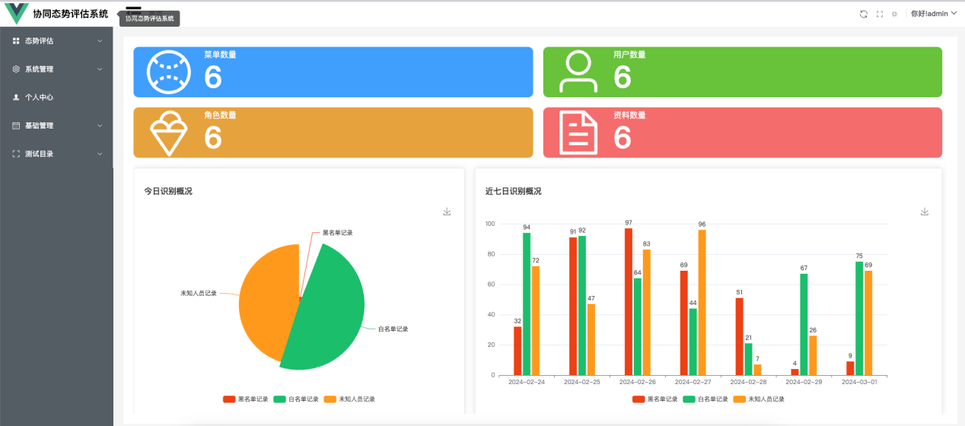

1. 节点类型管理界面
2. 界面展示

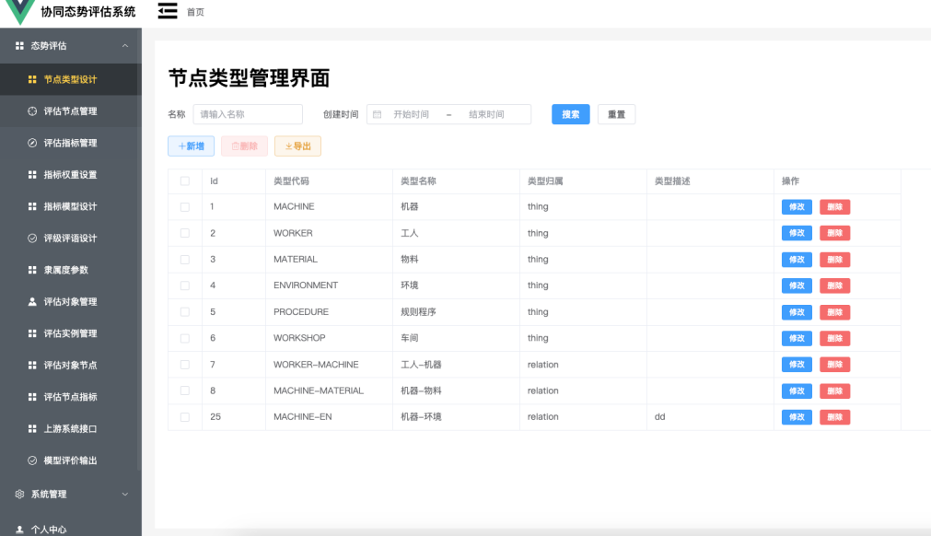

1. 节点类型添加

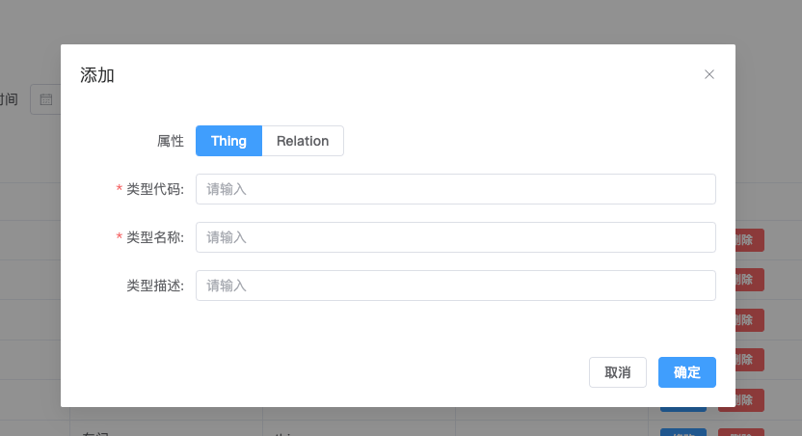

如上图所示，在界面中点击添加按钮后，可新增节点类型，主要分为实物（thing）与关系（relation）两类。

界面实现了对节点类型的修改和删除功能。

1. 评估节点管理界面
2. 整体界面展示

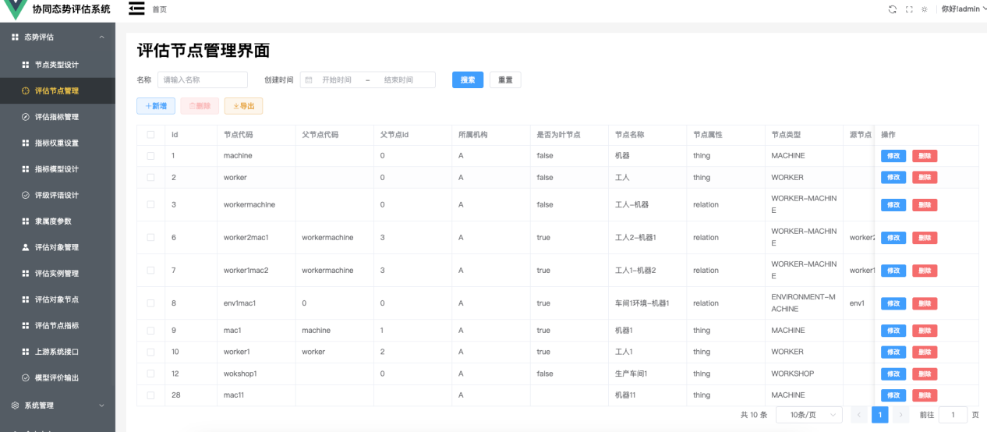

1. 新增界面

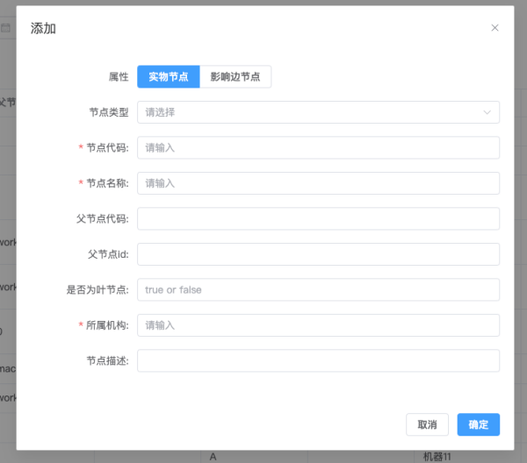 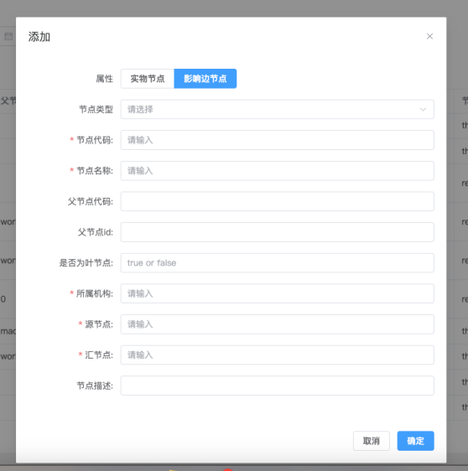

如上图所示，为点击新增按钮后的显示，左图为实物节点的添加，可以通过下拉框实现对节点类型的选取，并标注是否为叶节点（对后续获取节点树至关重要）；右图表示关系节点的添加，与左图相差的地方在于需要选择汇入的节点和源节点（关系的两边）。

同样，界面实现了对与节点信息的修改和删除功能。

1. 评估指标管理界面
2. 整体界面展示

评估指标是节点的属性，属于评估过程中的最底层评估对象，通过最大/最小模糊算子操作，可实现对指标-节点-系统的整体评估。其界面展示图如下所示：

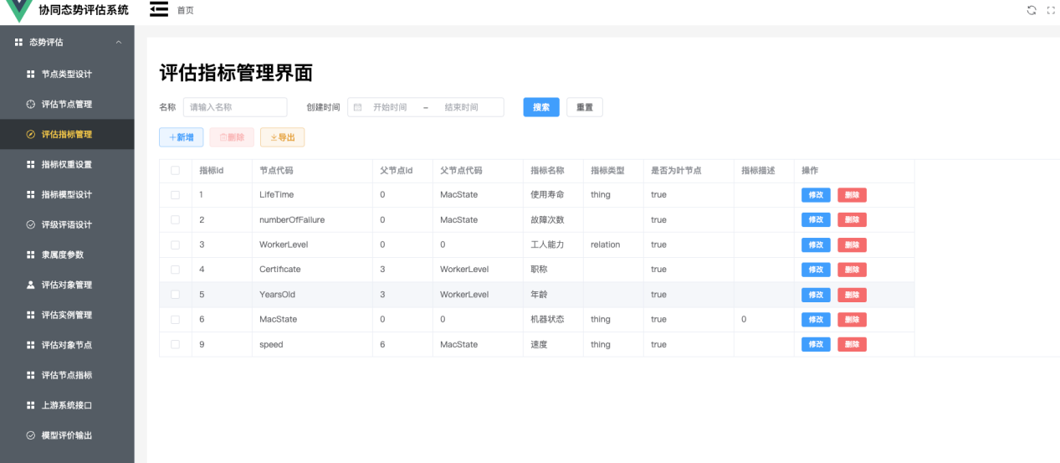

1. 指标新增

指标新增界面如下图所示；需要对指标的代码、名称、类型进行填充。填写过程中，需要注明：是否为叶节点，在后续的连表查询中会提取出对应的评估实例的最底层指标进行评估，所以此至关重要。

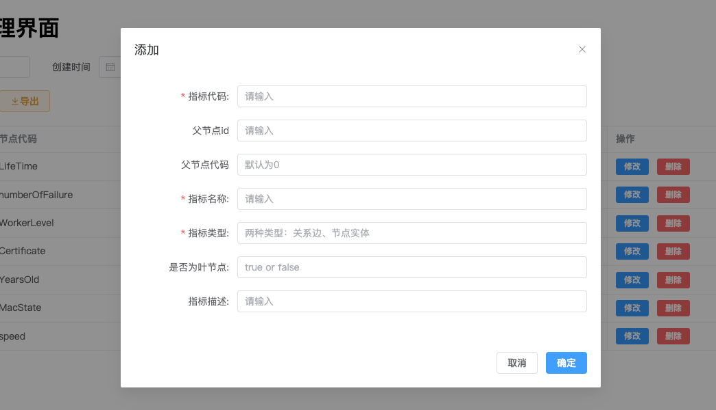

同样，界面实现了对于指标内容的修改和删除功能。

1. 指标模型设计

指标模型设计主要是需要对指标进行选取分类，使用指标模型代码来将其分成一个个具体的模型，并对指标进行属性类型上的约定。

1. 主界面显示

主界面如下图所示，每个指标模型下的指标信息全部展示在下面的表中，并注明了该指标的隶属度类型（当前实现了三角形函数与高斯函数）。可通过搜索功能，实现对于某一特定指标模型下指标的展示。

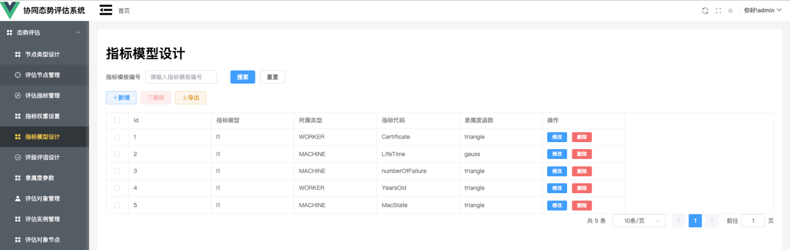

1. 新增界面

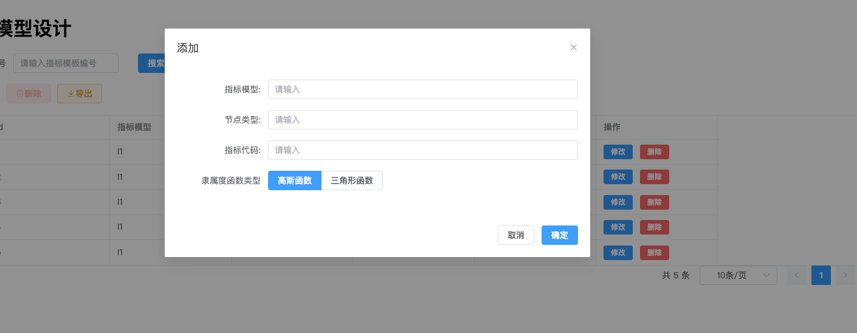

新增界面如上图所示，需要填入指标模型，节点类型（通过下拉框对上述内容进行提取），指标代码（同样也是下拉框），和隶属度函数的相关信息。

同上述其他界面一致，实现了对于模型信息的修改和删除功能。

1. 指标权重界面设置
2. 整体界面展示

指标权重设置是评估过程中至关重要的一环，需要对指标模型中同一类型的指标进行统一的评价打分（指标与自身的重要性为1），如果某模型中的打分不符合要求，导致重要性矩阵不满秩，则不能得到综合评估的结果。

**注意：重要性矩阵打分与指标模型设计一一对应，在同一类型下的指标，需要进行打分，并在版本号上区别开来**

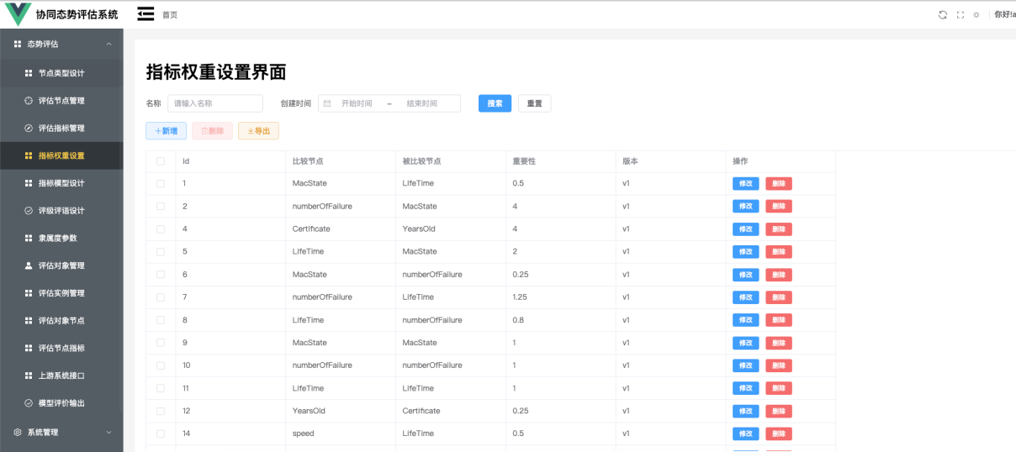

1. 新增按钮

新增按钮点击后界面如下所示，需要选取比较节点与被比较节点，并输入重要性度量，两两指标之间的重要性度量的乘积需要为1，否则可能会在进行主层分分析时导致

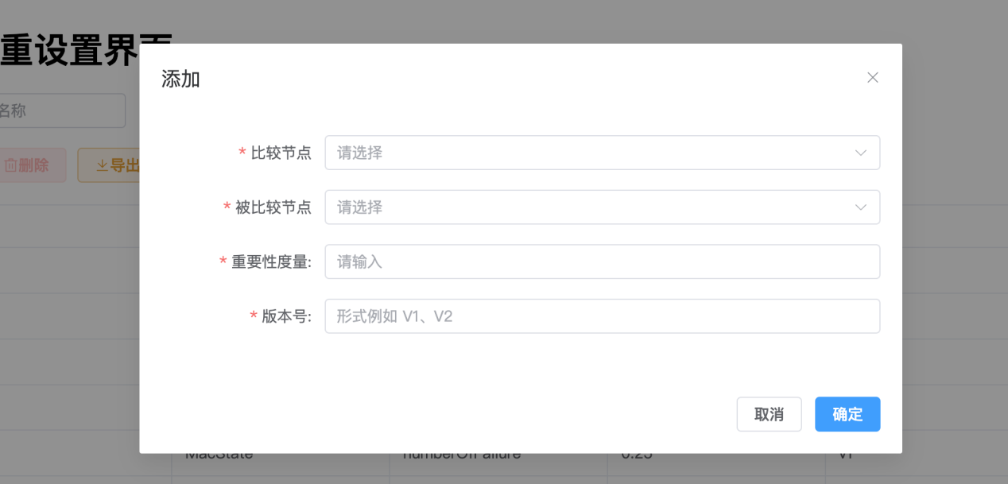

1. 评估等级管理界面
2. 整体界面

整体界面如下图所示。评估等级是模糊综合评判方法的核心，评估的结果就是针对各个等级的隶属度，从而得出风险的高低。如下为高、中、低三种评价等级。在注册不同的评估等级系列时，需要通过版本号区分开来。

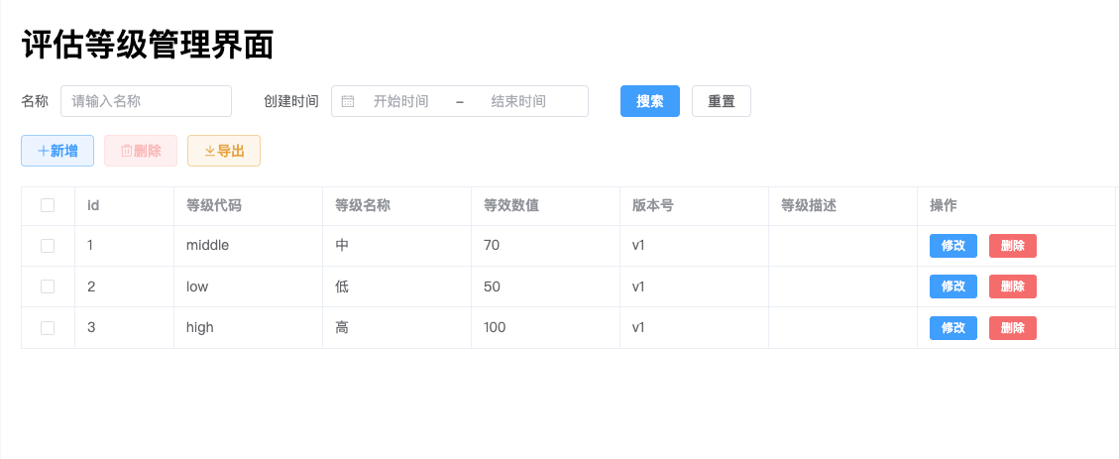

1. 新增界面

新增界面如下所示。同样，界面实现了对于信息的修改和删除功能。

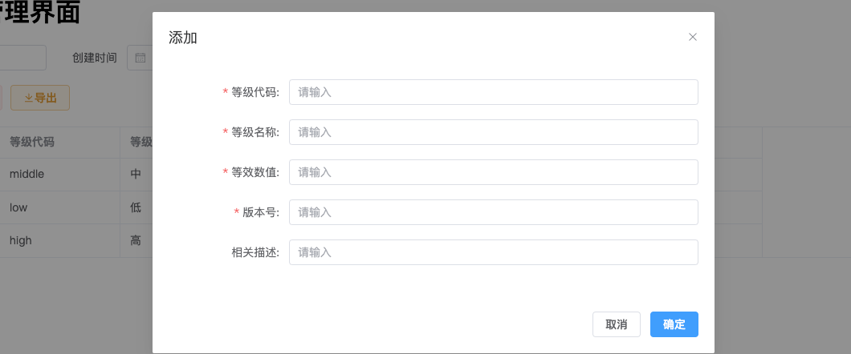

1. 指标隶属度参数设计界面
2. 整体界面展示

整体界面展示如下所示：

**注意：隶属参数设计界面，需要针对不同的等级设计不同的隶属度函数参数，而隶属度函数也有多种类别（当前实现了三角函数和高斯函数）。在参数注册的过程中，需要注意该函数类型需要与模型设计中指标的隶属度函数类型相同。**

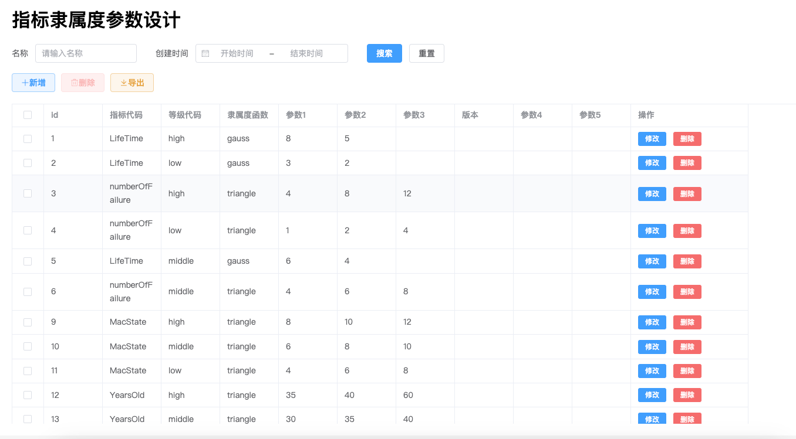

1. 新增界面

新增界面如下所示。同样，在设计隶属度参数的过程中，可以设置不同的版本号来区分不同的评估系列。界面也实现了对于列表信息的修改和删除功能。

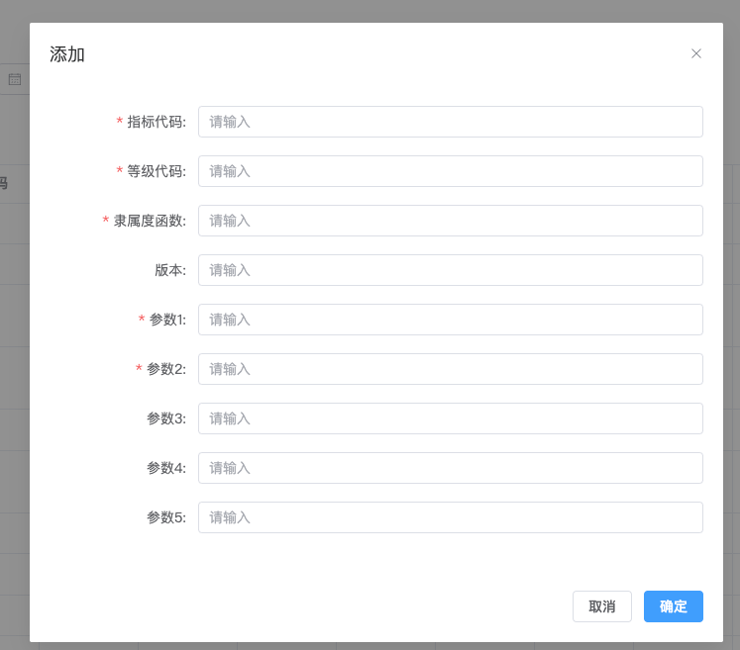

1. 评估对象管理界面
2. 整体界面

整体界面如下所示。该界面主要是用来注册不同的评估对象，如车间、产品等等，具有泛化能力。

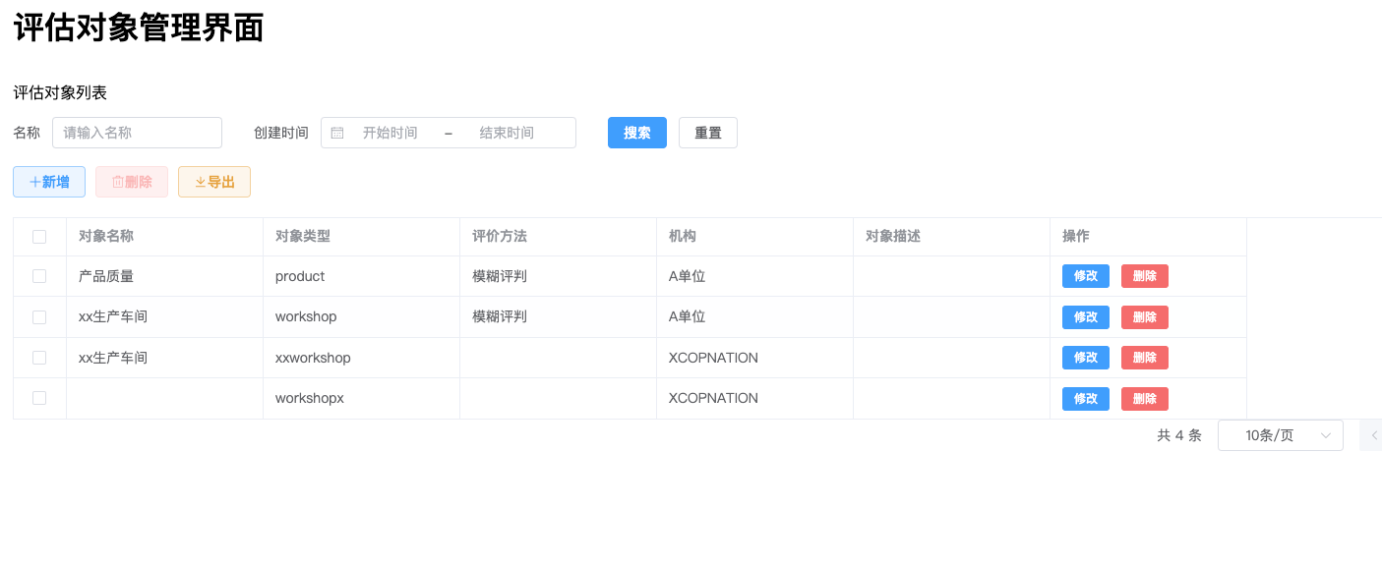

1. 新增界面

新增界面如下所示。同样，界面也实现了对于对象信息的修改和删除功能。

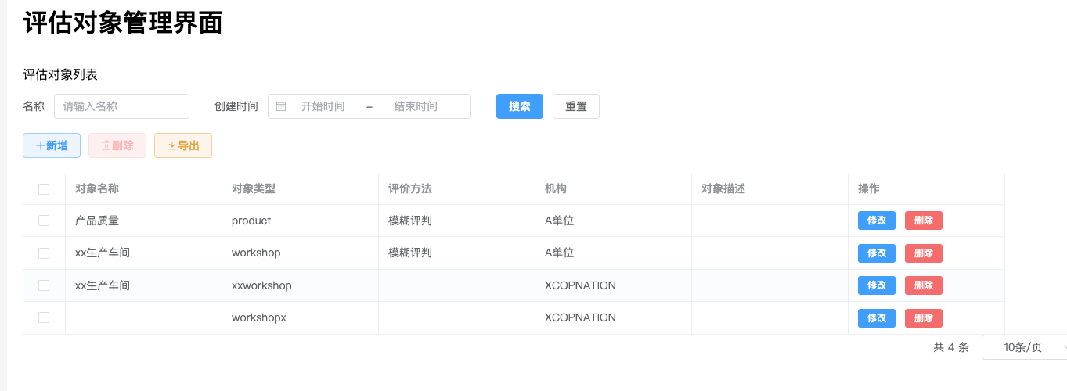

1. 评估实例管理界面

**评估实例是本项目的核心，通过创建不同的评估实例，选取不同的指标模型、机构、权重版本、模糊算子、评估等级等，可以对一个评估对象进行多种评判。评估实例作为链接所有设置的枢纽，将前期的模型、函数设置调用出来，生成评估的实际对象。**

1. 整体界面

整体界面如下所示。包括了评估实例名称，指标模型，机构名称，权重版本等各种信息。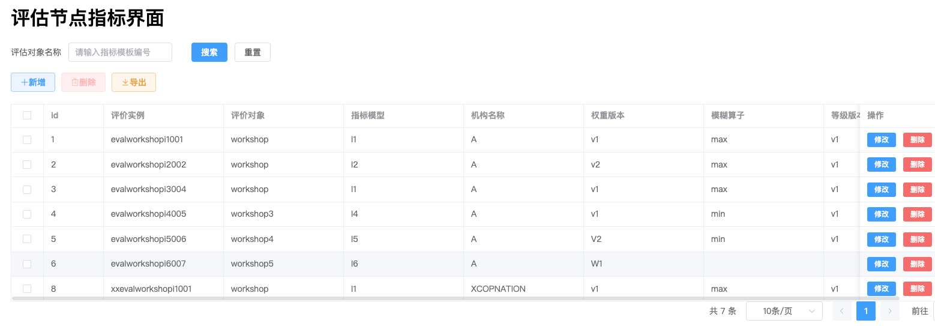

1. 新增界面

新增界面如下所示，需要对评估实例与前期的各种模型设置相关联，这一步及其重要，如果出错，会造成错误的结果，甚至无结果（后端发现配置不合理，会直接break返回）

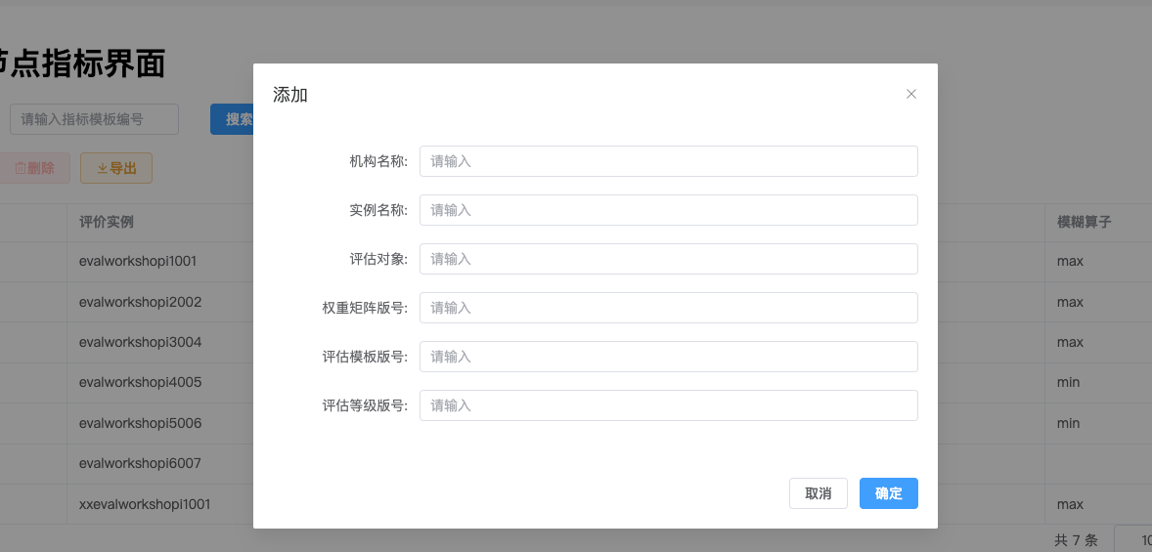

1. 评估对象节点界面

评估对象节点，及将评估对象与评估节点关联起来。这样在后面生成评估树时，评估实例可以通过选取的评估对象和机构名称，来配对不同的节点表，通过指标模型的选择，同一类型的节点与指标会自动挂接。

1. 整体界面

整体界面如下所示，展示了评估对象、节点代码、结构、节点名称、节点类型等相关信息。

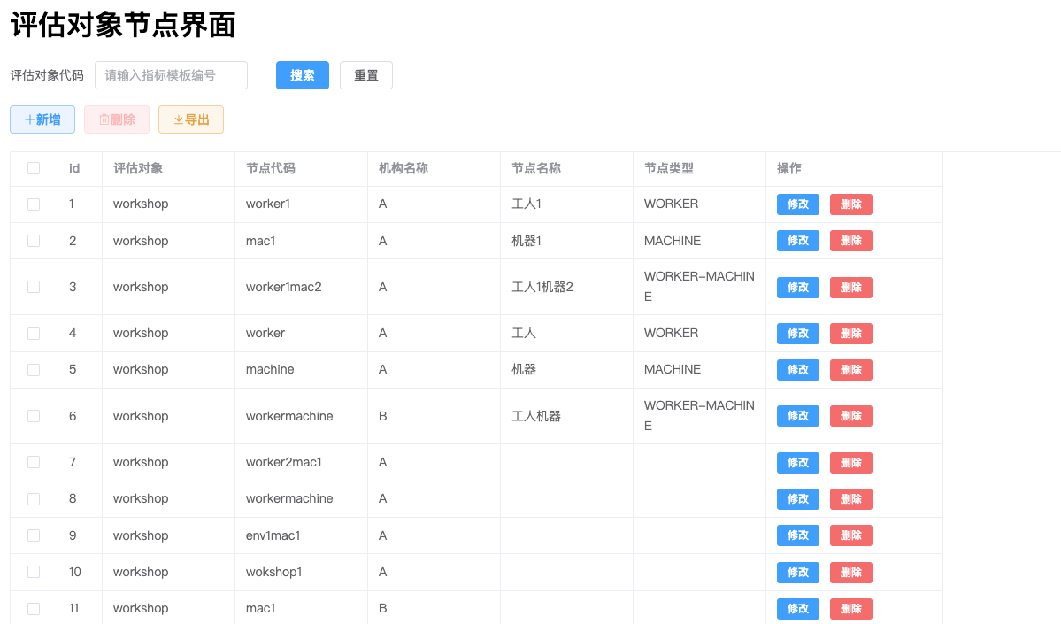

1. 新增界面

新增界面如下所示。同样，界面也实现了对于评估节点信息的修改和删除功能。

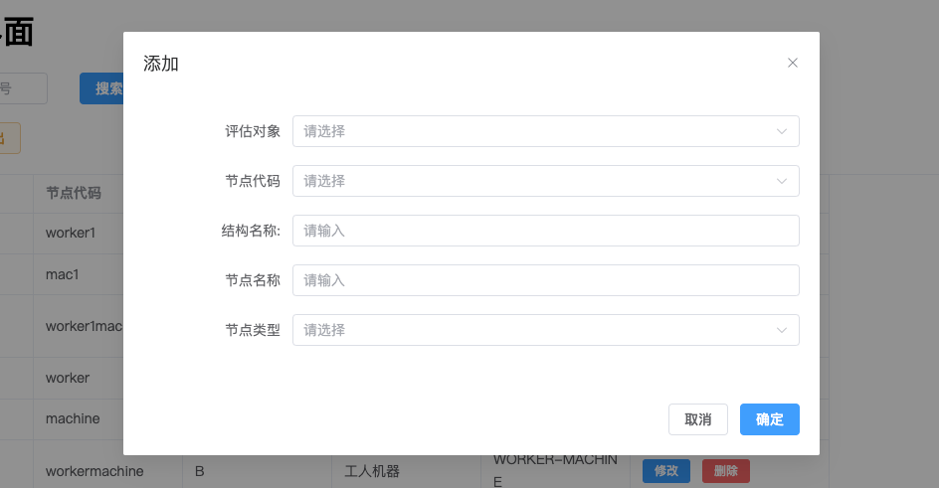

1. 评估节点指标界面

评估节点指标，是指通过选取不同的评估实例，来创建评估树的过程。在该界面中，将会展示出最终的底层指标列表，然后填入指标的评估值。

1. 评估实例选取界面

通过下拉框，选取不同的评估实例

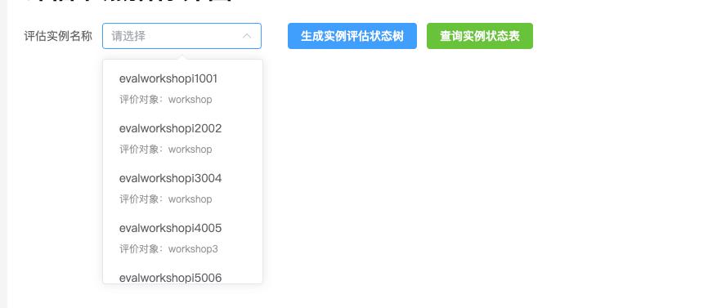

1. 生成状态评估树

点击蓝色按钮后，会生成评估实例的状态评估树，该步骤会判断树是否生成（在某些情况下，只会修改指标值而不更改设置，则不用重新生成树，防止计算损耗），根据情况会有不同的提示，如下所示：

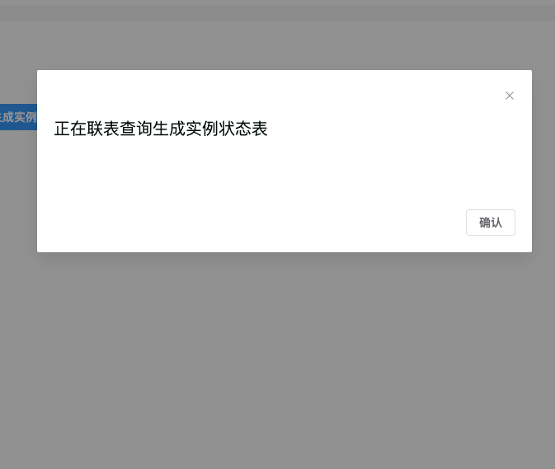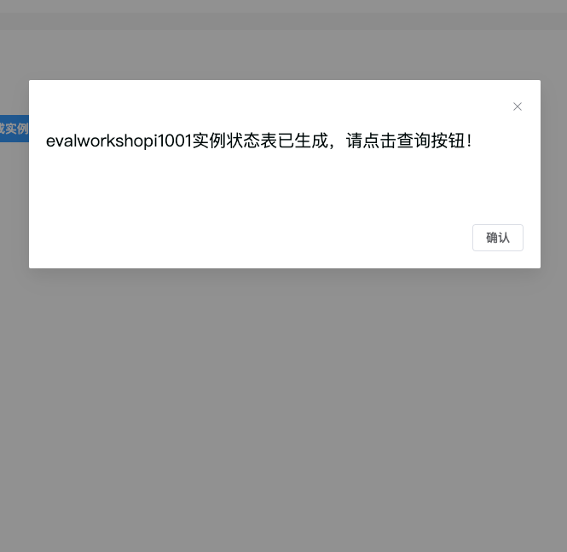

1. 查询实例状态表

点击绿色按钮后，会提示输入相应的指标值

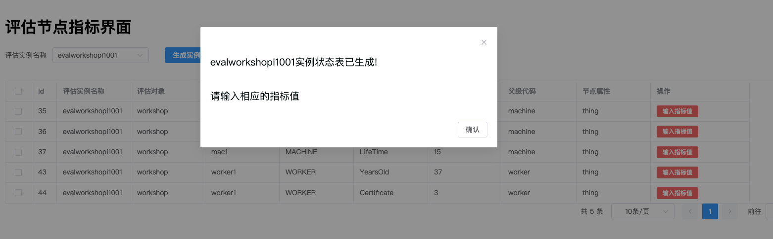

1. 指标值输入界面

点击红色输入指标值按钮后，会显示该指标的所有信息，仅指标值栏可以进行更改，因为指标信息在前面的模型设置、指标注册中已经固定，如果需要修改，则需要在前面的界面中进行修改。

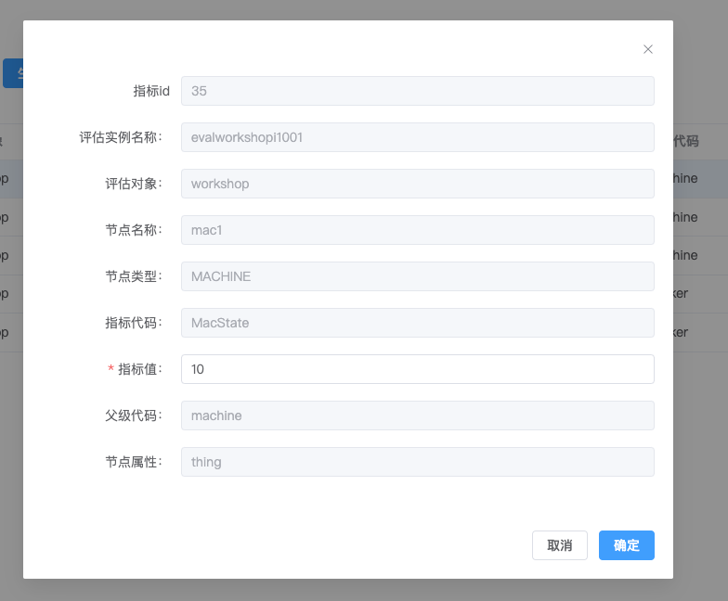

1. 模型评价界面

该界面是进行fuzzy评估的界面和结果的展示界面。

1. 选取评估实例

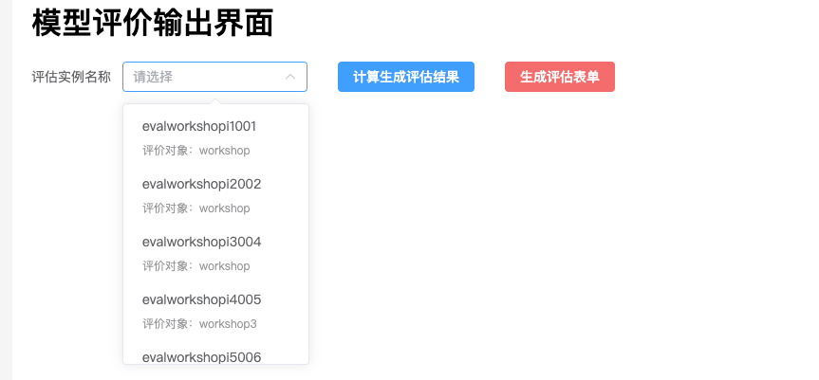

1. 计算生成评估结果

点击蓝色生成评估结果按钮后，可以通过模糊综合评判获取指标层、节点层的相关评估结果信息，并展示在界面中。

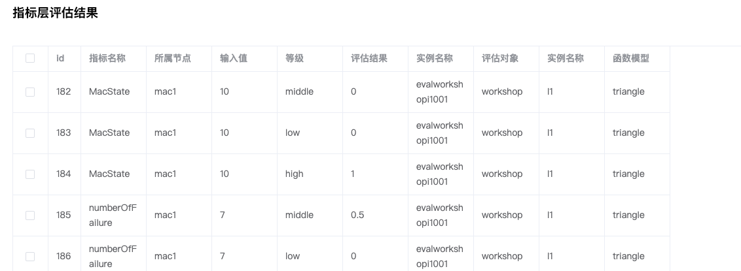

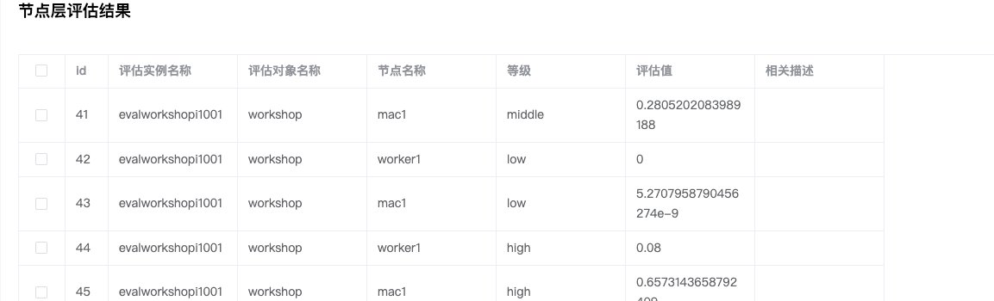

1. 生成评估表单

点击红色生成评估表单按钮后，会对指标-节点-对象进行从下至上的取最大模糊算子计算，并获得节点层的最终评估结果，展示在界面中。

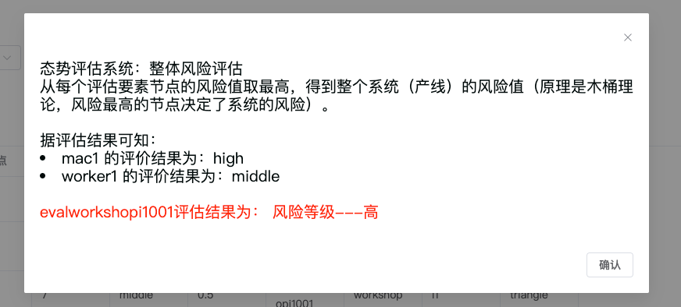

如上图所示：对于该评估系统，mac1（机器1）的评估结果为风险高，worker1（工人1）的风险为中，而系统中只要一环出现风险高，则整体运行会有安全风险，所以评估该实例为风险高。